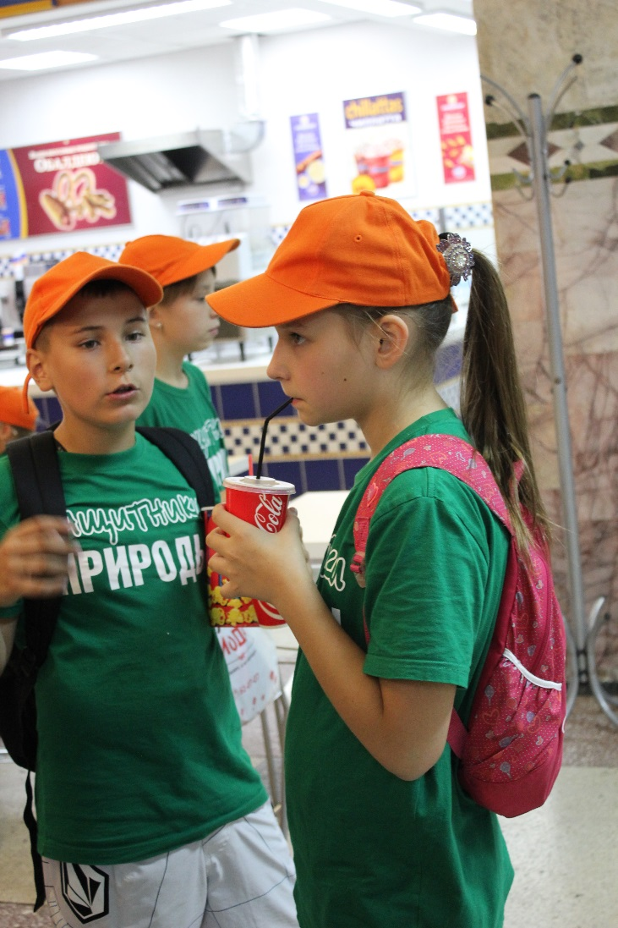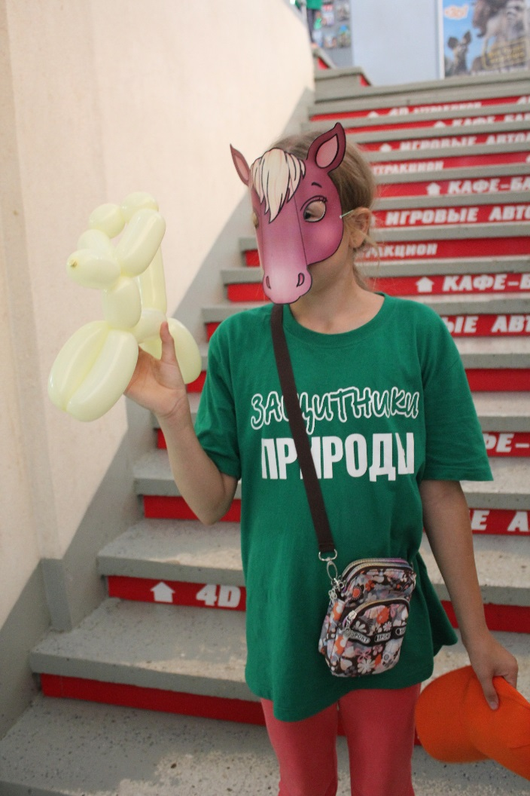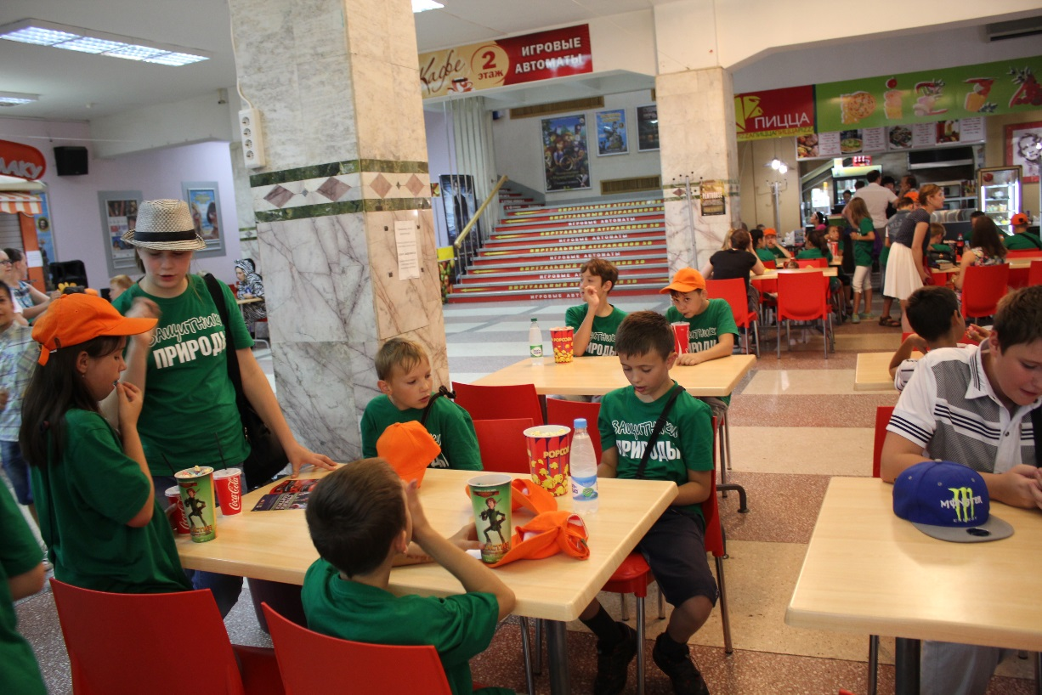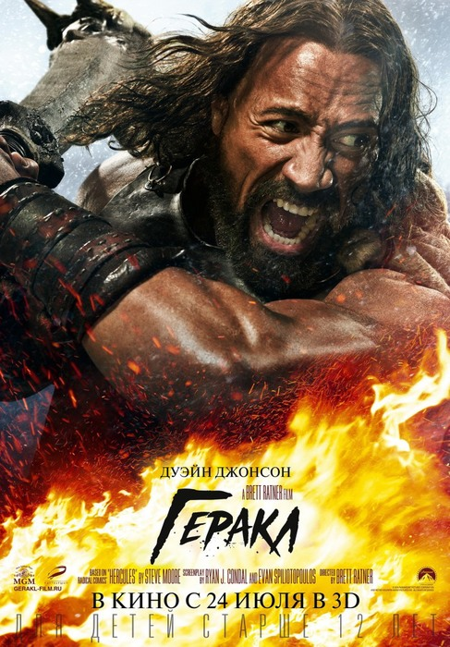

**24 июля 2014**

**Поездка в кинотеатр «Гигант». Смотрели фильм «Геракл».**

**Фильм оооооочень понравился!**